


CRUCIGRAMA DE NÚMEROS REALES

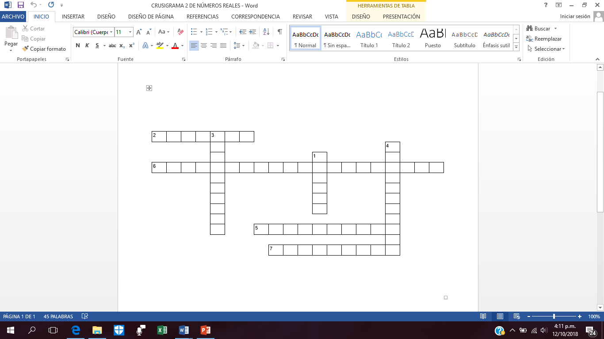

VERTICAL

- Solo abarca números naturales
- Comprende a los fraccionarios y enteros
- el símbolo i es

HORIZONTAL

- al simplificar la fracción 95/100 equivale:
- Son los números para contar.

